PRESS
UN AUTUNNO CALDO e COOL
VASCA E LAVABO AMIATA BLU NOTTE
Meneghello Paolelli Associati

L'aggiunta di una vasca o lavabo dai colori vivaci e nella variante freestanding, è il modo perfetto per iniettare il colore in qualsiasi spazio del bagno e creare un punto focale sorprendente. Sia che si voglia seguire la tendenza botanica con i verdi profondi e le tonalità della terra, sia che si prediligano finiture vibranti e accattivanti come il blu profondo della vasca Amiata disegnata da Meneghello Paolelli Associati, l’amaranto, l’arancio, le soluzioni proposte dall’azienda inglese sono infinite.

Creare un bagno per riflettere il proprio stile non è mai stato così facile – con le nuove finiture di colori delle vasche di Victoria + Albert, completamente personalizzabili, piedini delle vasche compresi. L’azienda inglese è in grado di offrire oltre 28.000 varianti di vasche e oltre 5.000 varianti di lavabo. I clienti possono scegliere tra finiture lucide o opache, con una una scelta ancora più ampia.
La verniciatura esterna contrasta con l'interno bianco del QUARRYCAST™, materiale brevettato, composto da un composto di Volcanic Limestone™ e resina, naturalmente bianco, brillantemente forte e facile da pulire.

(La Volcanic Limestone™ è una speciale roccia bianca perfetta per realizzare bagni e lavabi. Si forma quando le forze elementali associate al magma liquido agiscono su calcare morbido e calcareo circostante. L'immenso calore e la pressione del magma trasformano la roccia vicina in un nuovo materiale composto da trefoli incredibilmente duri. Il calcare vulcanico finemente fresato™ è miscelato con resine di alta qualità per legare questi filamenti in una complessa matrice 3D).

Ogni finitura é multistrato,con vernice speciale catalizzata lucidata a mano tra le applicazioni. Questa tecnica si traduce in una profondità eccezionale e lucentezza ed è considerevolmente più resistente di superfici dipinte a mano.
194 colori RAL, il sistema internazionale di abbinamento cromatico che definisce i colori per vernici e rivestimenti, oltre al bianco naturale e alle sei finiture standard in catalogo.

I nuovi colori possono essere applicati all’esterno di vasche e lavabi freestanding, indistintamente. Ogni colore è disponibile anche nella finitura opaca. La versione lucida ha un effetto brillante sulla superficie quasi totale (circa il 90%), mentre la versione opaca garantisce comunque circa un 20% di lucentezza.

6 le finiture disponibili

- Gloss Black (BK) nero lucido
- Anthracite (AN) grigio antracite
- Stone Grey (SG) grigio Ardesia
- Light Grey (LG) grigio chiaro
- Matt Black (MB) nero opaco
- Matt White (MW) bianco opaco

+ Bianco Quarrycast + 194 colori RAL

La selezione completa dei colori RAL è disponibile sul sito di viCtoria + albert

IMMAGINI ALLEGATE

Vasca AMIATA RAL OPACO 5003, Design Meneghello Paolelli Associati
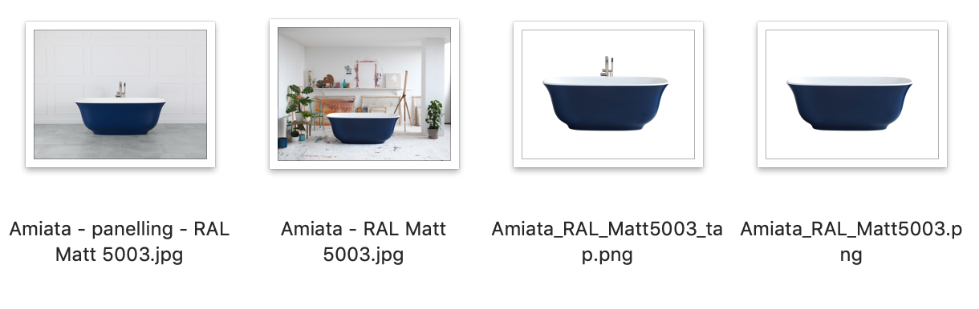
LAVABO AMIATA RAL OPACO 5003, Design Meneghello Paolelli Associati
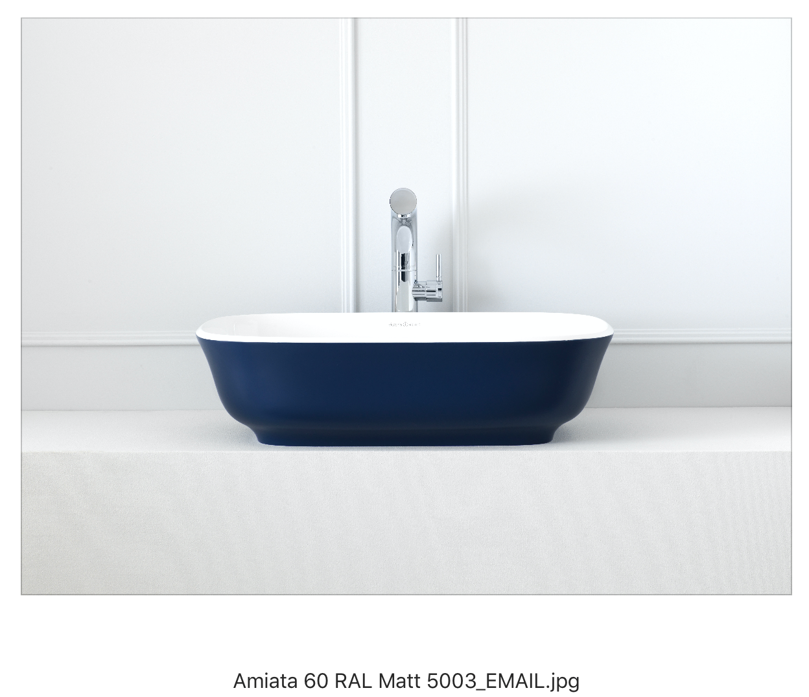
UFFICIO STAMPA ITALIA
tac comunic@zione
di Paola Staiano e Andrea G. Turatti
Milano|Genova
tel. +39 02 48517618 – 0185 351616
e-mail: press@taconline.it
sito web: www.taconline.it
AZIENDA
Victoria + Albert www.vandabaths.com

SHOWROOM
Milano, Galleria Meravigli Via G. Negri 8
Londra 316-317 Design Centre Chelsea Harbour

